1. 关于LED光源的优点，下列说法错误的是（ B ）
2. 节能环保和长寿命
3. 交直流供电均可、电压适用范围宽
4. 波长专一、单色性好
5. 冷光源、发热小
6. 下图是白光LED的光谱功率分布曲线图，下列选项不正确的是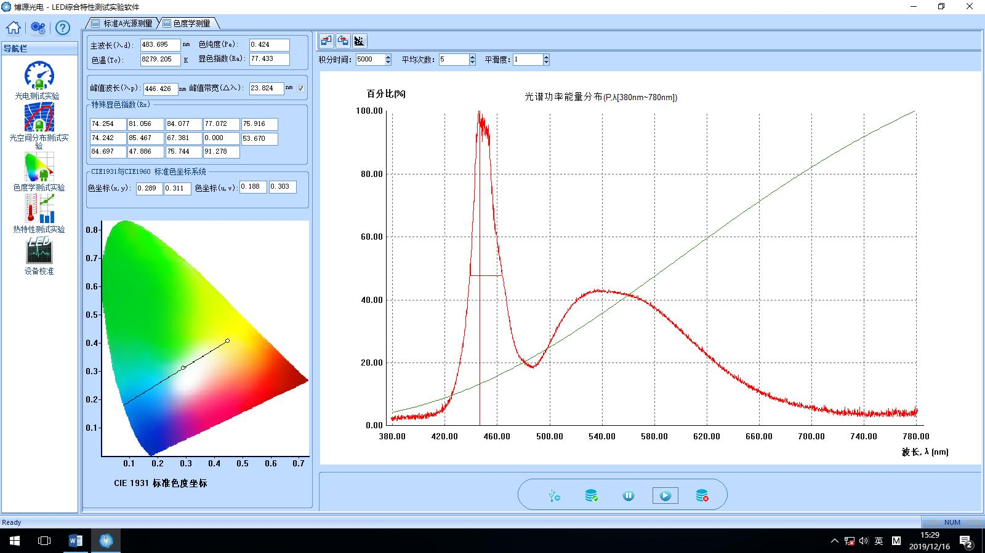 ( D )

A 、白光LED是复色光，有多个光谱峰值

B、白光LED是用RGB三基色调配出的

C、白光LED是可见光，光谱范围较宽

D、白光LED波长专一、单色性好

1. 根据LED伏安特性曲线图，分析LED为什么需要恒流驱动？

LED是典型的非线性元件，加在两端的电压较低时，led处于截止状态，当电压达抄到一定幅度时，就会导通发光，这时加在led上的电压稍微增加袭，导通电流就会明显增加，如果不对流经led的电流加以限制，led很容易过流烧坏，这是led不能使用恒压供电的原因。